Уничтожитель летающих насекомых: мотыльков, мошки, комаров, пчел, ос и пр.
Модель GC2-16D, GC2-40D
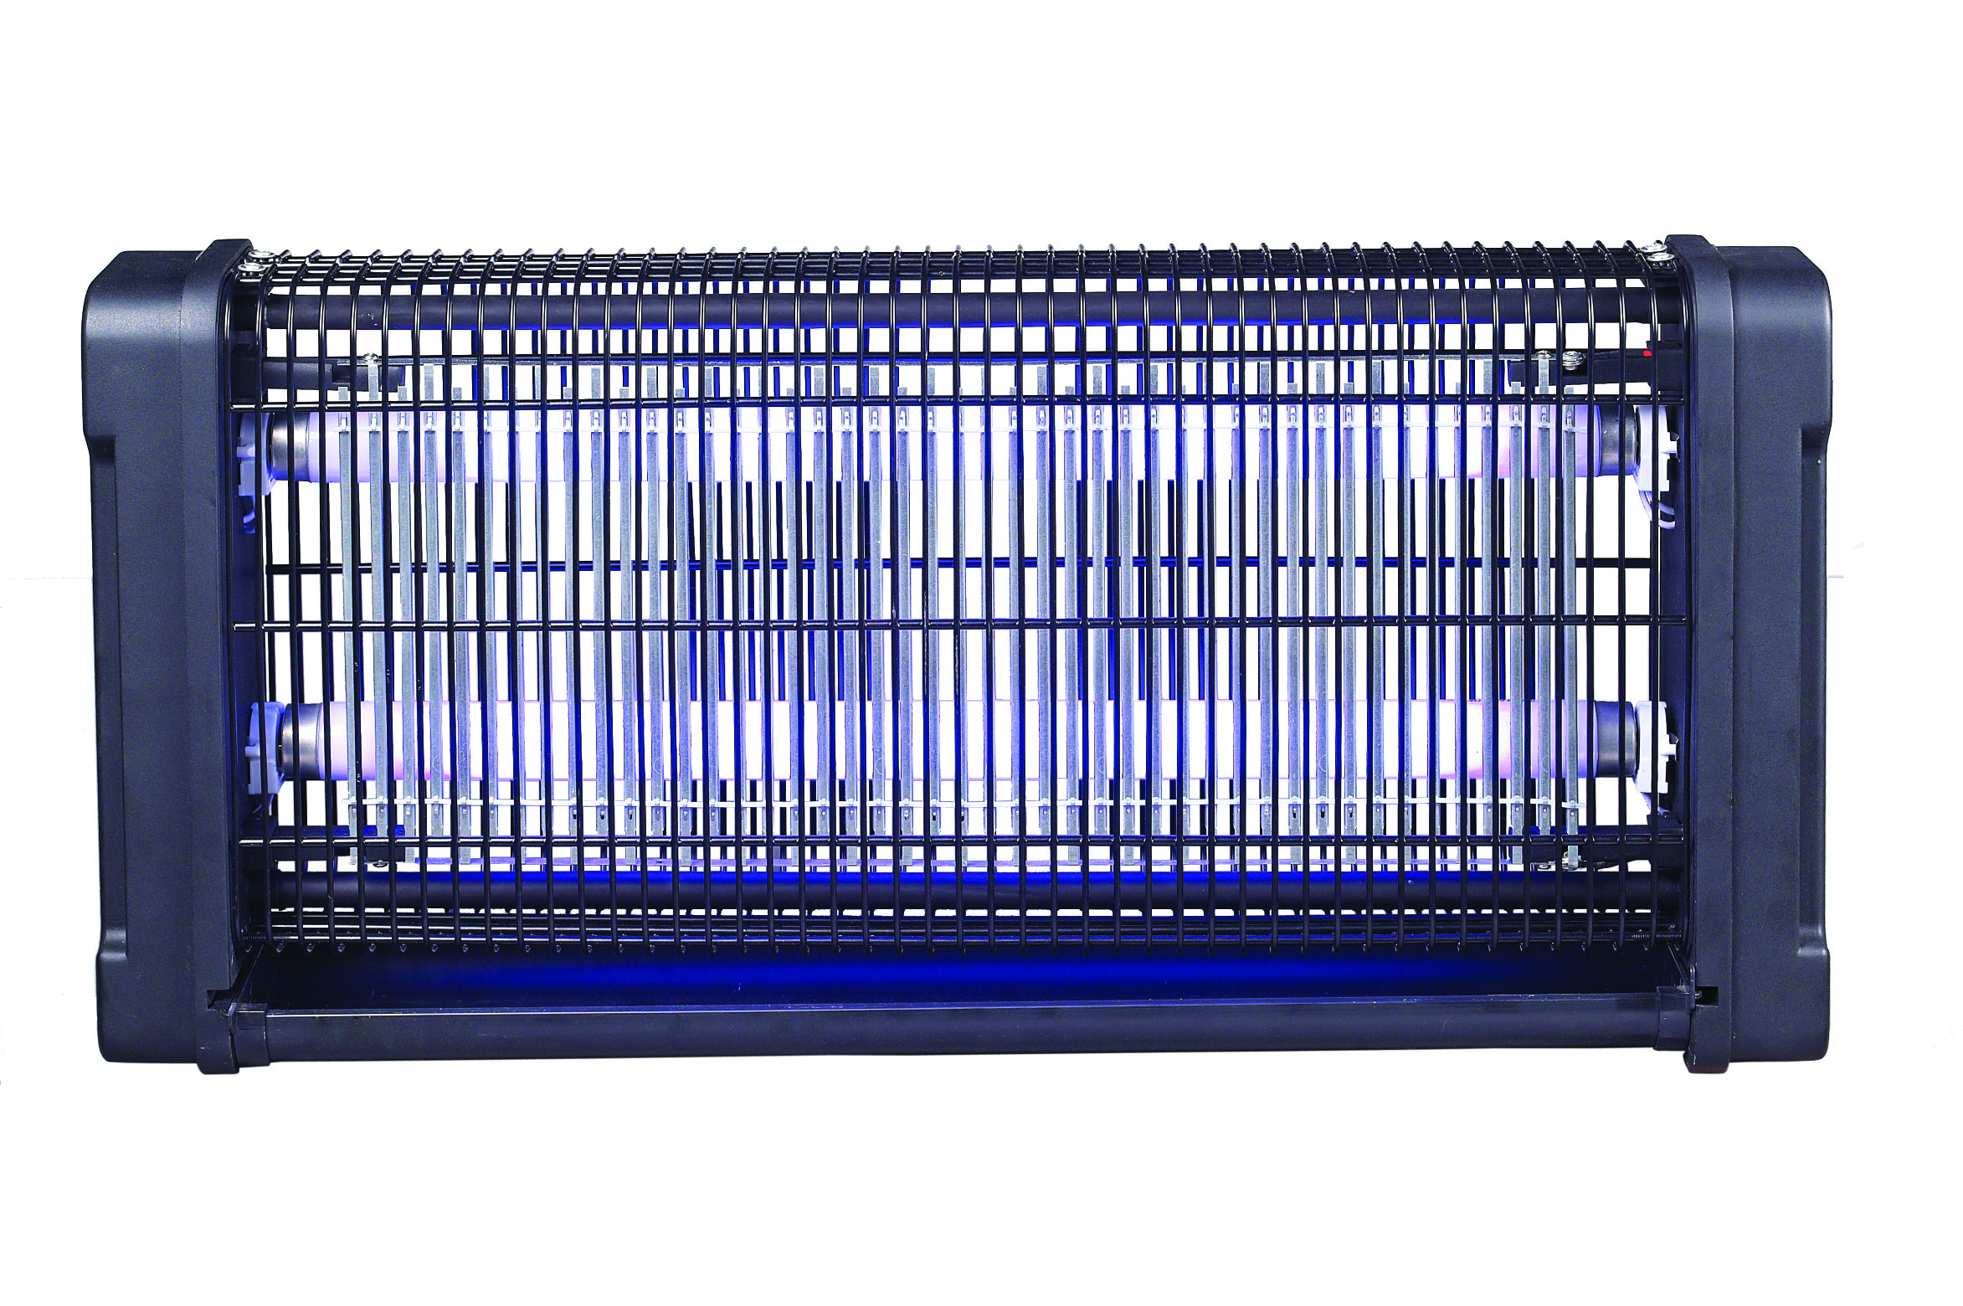
Для достижения наилучших результатов работы прибора, пожалуйста, внимательно прочитайте данную инструкцию перед первым применением уничтожителя.

В приборе используется ультрафиолетовый свет, который эффективно привлекает светочувствительных летающих насекомых, таких как мухи, моль и комары. Насекомые погибают от поражения электрическим током при касании металлической решетки. В уничтожителе не используются химикаты или аэрозоли. Данной прибор безопасен для человека и домашних животных. Он идеален для использования в домах, производственных и складских помещениях, в продовольственных магазинах, отелях, ресторанах, больницах и других помещениях.
При условии хорошей изоляции включенного прибора от внешних погодных условий (дождя) допускается использование данной модели вне помещения.

Основные преимущества
1) Экономичность и эффективность
Высокая эффективность при низком энергопотреблении, 2 ярких УФ-лампы для привлечения насекомых.
Специальный, полностью открытый дизайн способствует более эффективному 360-градусному привлечению насекомых со всех направлений вокруг прибора.
2) Безопасность
Устройство служит для работы с током малой величины, кроме того, внешний экран защищает людей и домашних животных от прикосновения к частям, находящимся под напряжением. Специально спроектированная ультрафиолетовая лампа абсолютно безвредна для человека и домашних животных.
3) Простота и удобство
Для включения прибора достаточно подключить устройство в розетку переменного тока и установить переключатель в положение ON.
4) Долговечность
Модель имеет прочную, устойчивую к неблагоприятным воздействиям конструкцию, а кроме того, содержит высококачественные электронные компоненты, обеспечивающие постоянную круглосуточную работу. Таким образом, устройство прослужит Вам долгие годы.

Примечание*
В течение срока эксплуатации потребуется замена ультрафиолетовых ламп, срок службы которых 1-2 года. Лампы приобретаются владельцем либо у компании-продавца, либо в магазинах, торгующих осветительной продукцией.

Внимание!
- Высокое напряжение! Перед обслуживанием всегда отключайте прибор от сети;
- В случае повреждения кабеля, он должен быть заменен квалифицированным специалистом. Не пытайтесь чинить прибор самостоятельно;
- Никогда не прикасайтесь к металлической решётке и не вставляйте в неё предметы во время работы уничтожителя;
- Перед первым использованием прибора проверьте, соответствует ли напряжение Вашей сети необходимому;
- Прибор не предназначен для использования в сараях, конюшнях и других подобных помещениях;
- Регулярно очищайте прибор при помощи сухой ткани;
- Дети не должны играть с прибором, храните его в недоступном для детей месте;
- Храните и используйте устройство вдали от источников тепла, открытого огня и легковоспламеняющихся предметов;
- Использование прибора детьми в возрасте от 8ми лет, а также людьми с пониженной чувствительностью, физическими или умственными недостатками, возможно только под контролем взрослого;
- Не допускайте попадания влаги на прибор и особенно внутрь прибора.

Технические характеристики
Материал огнеупорный ABS
Питание 220-240В (50-60 Гц)
УФ лампы:
GC2-16D 2 x 8Вт
GC2-40D 2 x 20Вт
Средняя продолжительность работы УФ-лампы 8000-10000 часов
Потребляемая мощность
GC2-16D 16 Вт
GC2-40D 40 Вт
Зона действия:
GC2-16D 100м²
GC2-40D 200м²
Размер:
GC2-16D 39.2х10х26.5 см
GC2-40D 69.6х10х26.5 см

Следите за новинками «31 ВЕКа!»

